104年行政院人事行政總處聯合各機關辦理
未婚聯誼活動總行程表
【附件1】

廿四、第24梯次：104年10月3日(六) 採蚵車摸蛤戀夕陽一日遊
活動流程：建議參加者-喜歡生態旅遊、田野風光、海港美食的人
啟程/糖廠舊時光巡禮/海鮮樓盛宴/採蚵車出國趣/潮間帶探索/夕陽賞/返家
時 間 | 行 程 & 活 動 內 容 | 地 點
0800~0820 | 尋愛報到站  懷著一顆忐忑的心，領取幸福小手冊，尋愛去! | 彰化  火車站前站
0820~0830 | 聯誼小學堂  聯誼前的悄悄話，讓你懂得表現出最好的自己!
0830~0920 | 列車開動Ⅰ～下一站幸福  幸福列車愛的初體驗、讓愛情推銷員打開你我的心 | 前往溪湖
0920~1120 | 五分車約會、浪漫序曲  【小組聯誼】生活智慧王揭開序曲，達人們就等你  【小組聯誼】漫遊糖廠舊時光，手牽手一同去吃冰 | 溪湖糖廠  鐵道文化園區
1120~1200 | 幸福號列車Ⅱ～愛情轉轉轉  愛情旋轉壽司、讓你我在轉專屬世界裡更認識彼此 | 前往溪湖
1200~1300 | 在地美食的海鮮盛宴  尚青鮮嫩海鮮大餐挑動你我的味蕾、揭開你我話題! | 重興海鮮樓
1300~1600 | 迎向海洋~潮間帶探索Ⅰ  【小組聯誼】搭乘採蚵車趣~摸蛤兼洗褲、人蟹大戰 | 王功採蚵車  摸蛤生態之旅
迎向海洋~潮間帶探索Ⅱ
【小組聯誼】外海巡禮~蚵田風光、鮮嚐王功珍珠蚵
1600~1700 | 日不落~愛在夕陽下  【小組聯誼】在夕陽西下浪漫中發掘彼此的小秘密
1700~1730 | 允諾幸福～愛情請問你在嗎?  【封緘傳情】掌聲響起、尋找速配情人、倆倆相邀
1730〜 | 賦歸～幸福的延續 | 返回溫暖的家
【活動費用】每人新台幣1500元（含當天所有活動費用，無自費行程）
【活動地點】溪湖糖廠鐵道文化園區、王功摸蛤生態之旅
【集合地點】彰化火車站(請留意活動前五天信箱中的行前通知)
【承辦廠商】上置國際旅行社(UniJoys) 專線：(02)29601314、0980891314

廿五、第25梯次：104年10月4日(日) 活動地點：Tea Work人水私房

主題設計：桌遊好時光-瘋桌遊、輕鬆透由小遊戲認識彼此的人
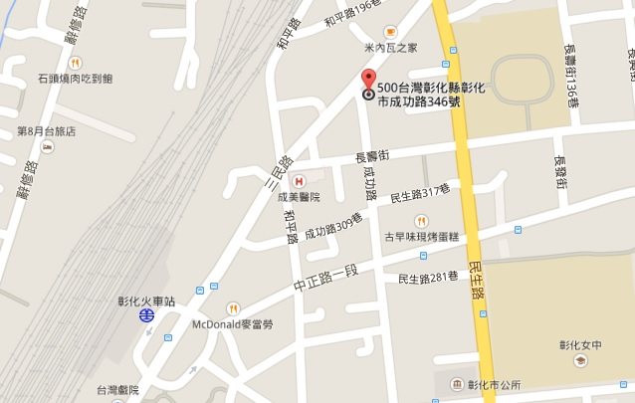(一)、入場方式：飯店座落於彰化市火車站步行約10分內可抵達，趕快來敲敲幸福大門喔～

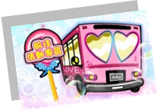

（二）、活動流程：尋愛啟事開啟/午茶約會時光+愛情旋轉咖啡杯+互動小遊戲/封緘傳情
時 間 | 行 程 & 活 動 內 容
1330~1345 | 浪漫滿屋愛戀ING報到站：幸福大門開啟〜紳士&淑女們的報到時間！
1345~1400 | 真情小記者訪談時間:  愛戀一串心(打破尷尬型)：手冊中有製作關於愛情或交往的題目，主持人指引遊戲規則，讓參加者在自然的情境中訪問異性朋友，打破彼此陌生的心防，讓彼此更了解對方的興趣與價值觀。
1400~1700 | LOVE旋轉咖啡杯、真愛來找碴：  Tea Time&心情分享：開起愛情祕密盒、分享你我觀念：紳士們為同桌的淑女斟飲料，淑女們為紳士們拿取點心，相互體貼更拉近彼此距離喔!!
愛情小學堂～男女大不同：

1.主題型討論：設計”美食&美酒的邂逅”分享你的心情、價值觀與故事
2.默契大考驗：挑戰各組的愛情默契指數~讓你的脈搏HIGH到最高點!
3.Romance Card交流時光：由各組自行去挑出找尋伴侶時最重要的戀愛選單，然後秀出來分享給大家，以了解異性在選擇伴侶時的想法。
1700~1730 | 幸福宣言/封緘傳情〜尋找愛情心奇蹟：  1.第一封情書的封緘：鼓起勇氣，將心中的密語傳遞給心儀的對象  2.自由互動：在悄悄話的時段中，分享彼此的愛戀
1730~ | 幸福延續：  往下一站幸福更靠近，就從午茶聯誼結束這一刻開啟，創造愛情起跑點!
【活動費用】每人新台幣800元（含當天所有活動費用，無自費行程）
【承辦廠商】上置國際旅行社(UniJoys) 專線：(02)29601314、0980891314

